**113學年度臺中市東勢國民小學校內語文競賽客家語朗讀**

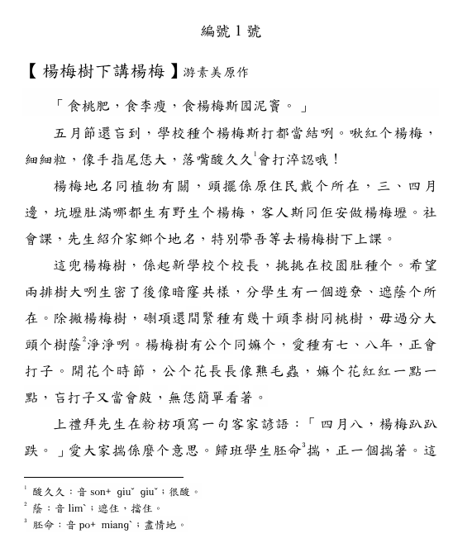

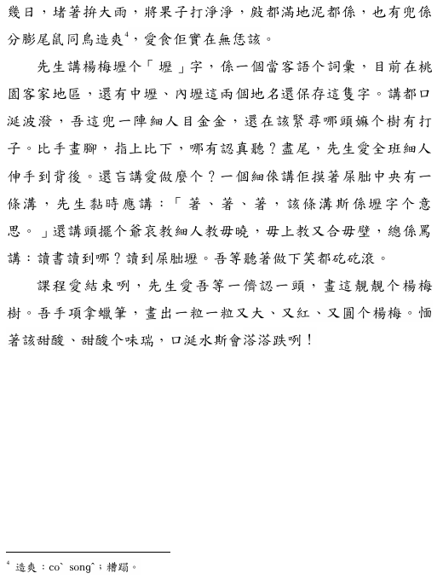

**113學年度臺中市東勢國民小學校內語文競賽客家語朗讀**

